

**MANUAL DE USUARIO**

**[Sistema para control de suscripciones a capacitaciones]**

# OBJETIVO

Este documento está orientado a describir las funcionalidades del nuevo sistema para la gestión de suscripciones a capacitaciones internas, impartida por instructores (colaboradores) hacia los nuevos aspirantes (pasantes) a la empresa.

# INSTRUCTIVO

## Inicio de sesión y registro de estudiantes

Es la ventana principal del sistema, la cual permitirá el ingreso de los usuarios al sistema:

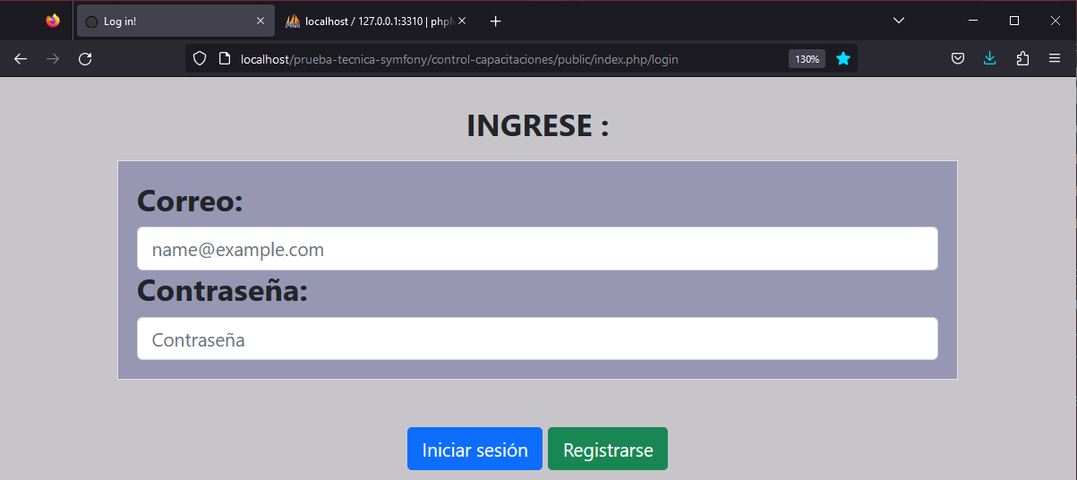

A través del botón Registrarse, se permite que los estudiantes puedan darse de alta en el sistema de forma autónoma. Este, presentará la siguiente ventana:

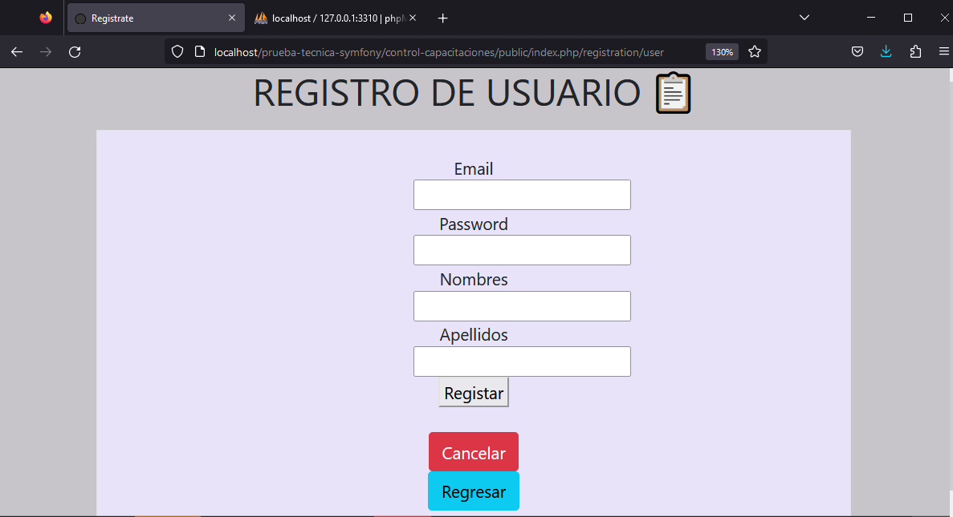

## Perfil del Administrador

El sistema constará con un solo usuario administrador, quién podrá visualizar todos los usuarios que se encuentran registrados dentro del sistema.

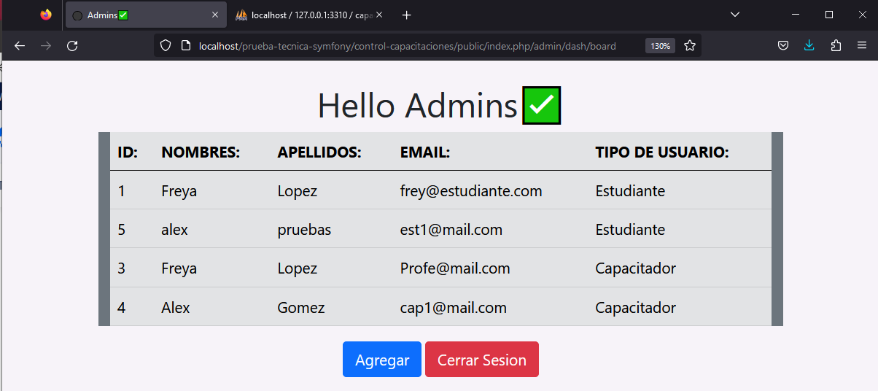

Adicionalmente, el administrador puede dar de alta a los instructores a través de la opción “Agregar”:

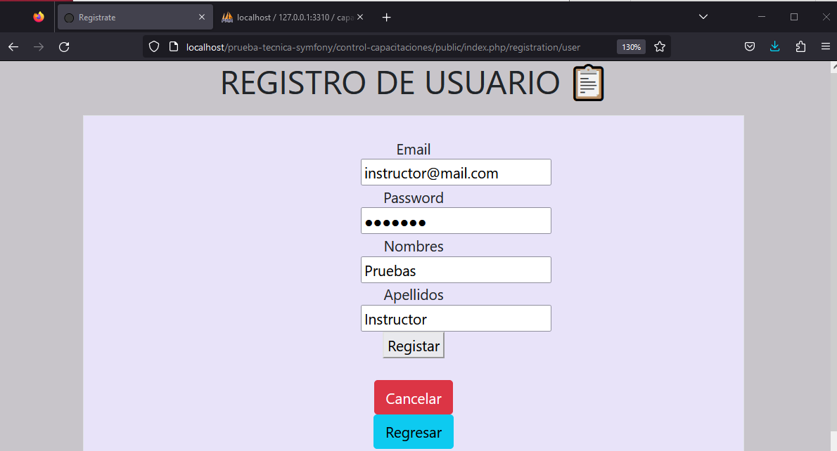

Si el registro del instructor es correcto, se redirige automáticamente a la ventana principal del administrador y podrá visualizar el nuevo usuario.

## Perfil del Instructor

La ventana principal de los instructores presentará un listado de todos los cursos que han sido creados por ellos, mostrándolos de la siguiente forma:

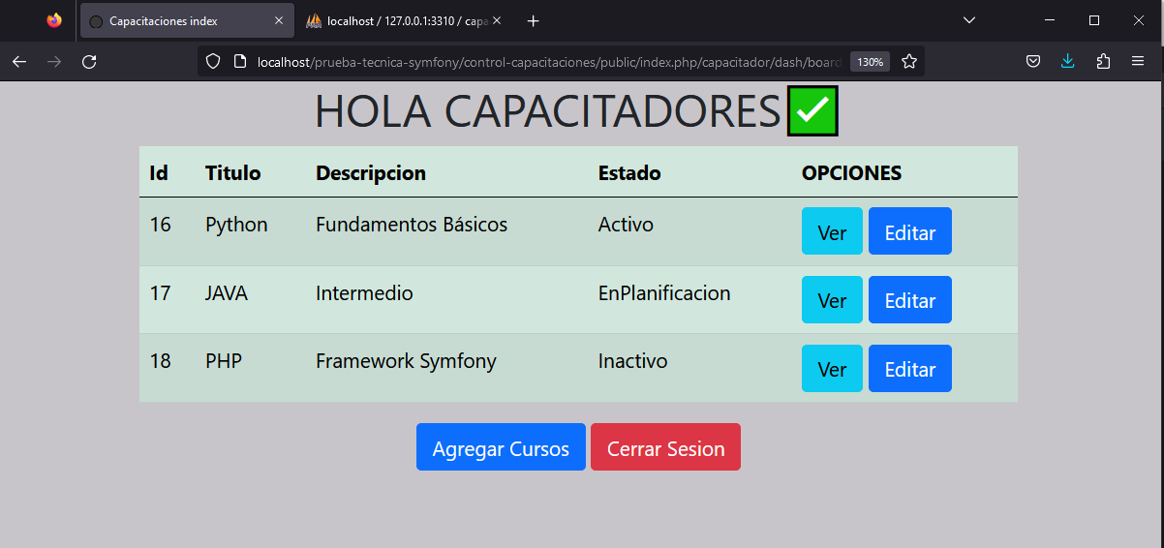

Utilizando la opción de “Agregar Cursos” se permite añadir nuevos cursos con el estado por defecto “En planificación”:

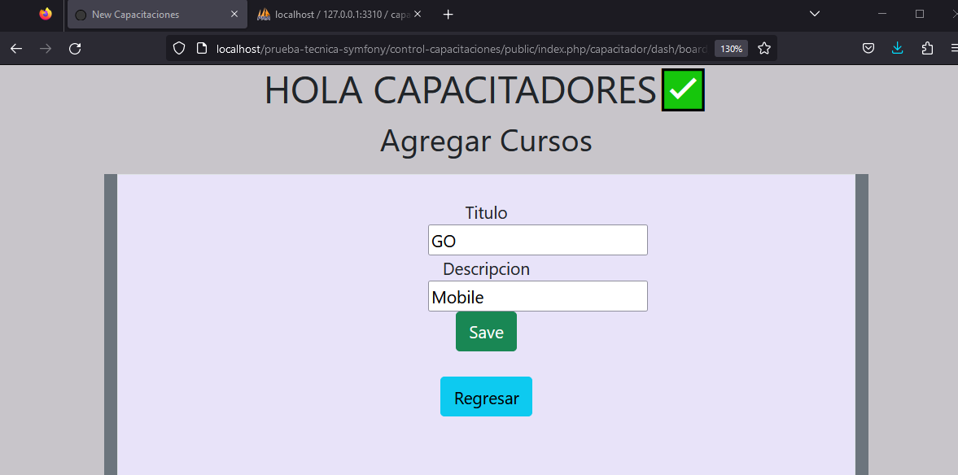

A través de la opción “Ver” se muestra el detalle individual del curso:

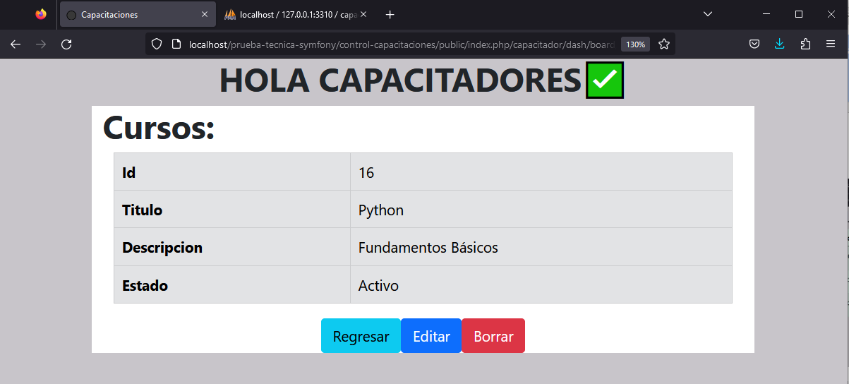

Con la opción “Editar” se podrá cambiar el título, descripción y el estado del curso:

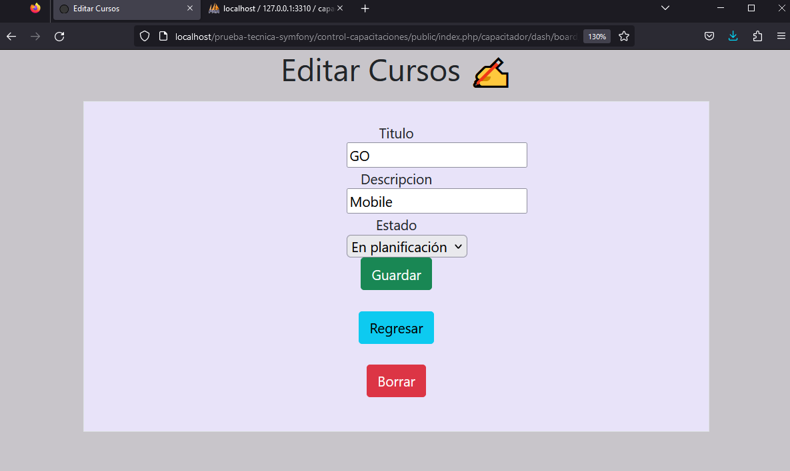

Por último, con la opción de “Borrar” dentro de la ventana de Editar Cursos, se permite la eliminación del registro, este presentará previamente una alerta de confirmación para continuar:

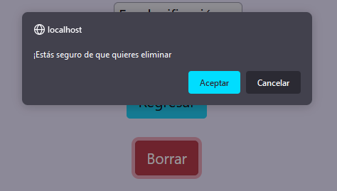

## Perfil del Estudiante

Los estudiantes poseerán una ventana principal donde se mostrarán todos los cursos en los que se encuentre suscrito.

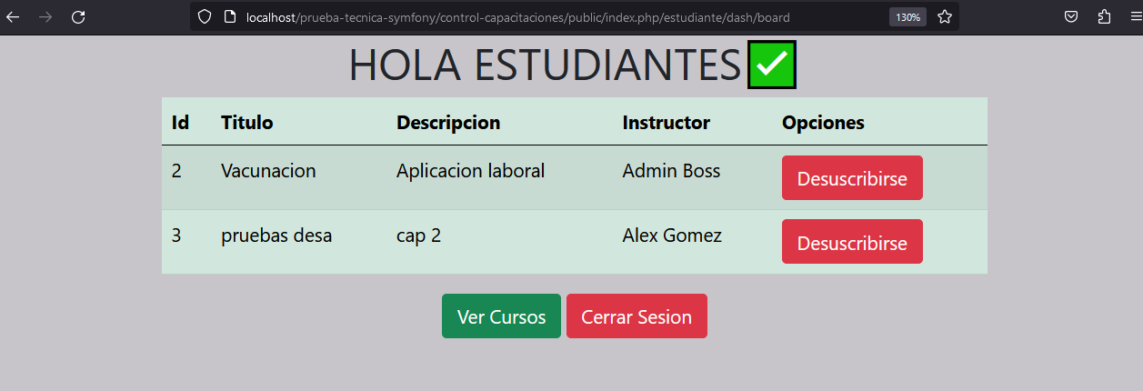

Cada curso presenta una opción para cancelar la suscripción, eliminando el registro por completo. Mientras que, en la parte inferior tendremos la opción “Ver Cursos” el cual nos presentará el listado completo de cursos Activos a los que se podrán suscribir.

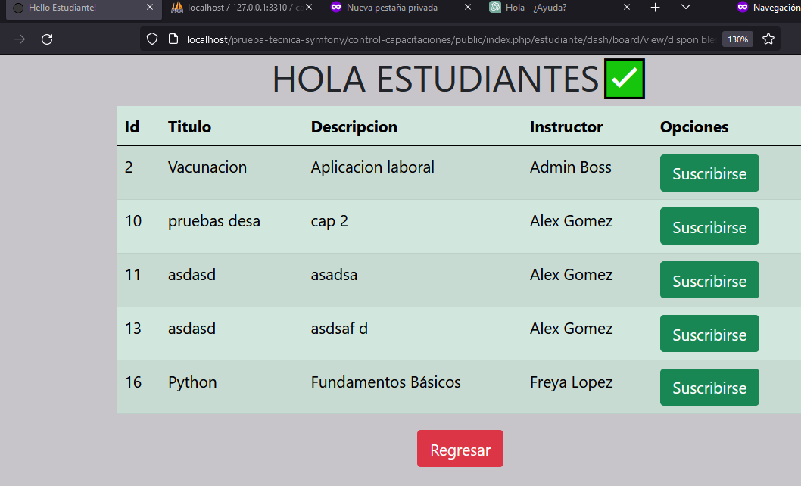

# CONTROL DE CAMBIOS

|  |  |  |  |
| --- | --- | --- | --- |
| VERSION | DESCRIPCION DE CAMBIOS | FECHA | AUTOR |
| 1.0 | **CREACIÓN DE DOCUMENTO** | **08/02/2023** | **ALEX GOMEZ** |
|  |  |  |  |
|  |  |  |  |